Реферат

по органической химии

на тему

«Желчные кислоты»

Ст.гр. 3-ХДК-84

Зельниченко Анны Александровны

г.Днепропетровск

2010г.

ЖЕЛЧНЫЕ КИСЛОТЫ, монокарбоновые гидроксикислоты, относящиеся к классу стероидов. Почти все желчные кислоты - производные прир. холановой к-ты (ф-ла Iа).

Наиб. распространены ее моно-, ди- и тригидроксизамещенные, содержащие 24 атома С; известны также ди-, три- и тетрагидроксизамещенные желчные кислоты, содержащие 27 (Iб) и 28 (Iв) атомов С. Положение заместителей, расположенных под или над плоскостью молекулы, обозначают соотв. буквами a и b. Желчные кислоты - кристаллы; плохо раств. в воде (см. табл.). Образование желчных кислот происходит гл. обр. в печени нек-рых птиц, млекопитающих и человека из холестерина. Биосинтез желчных кислот из холестерина включает след. р-ции: гидроксилирование по атомам углерода колец В и С, инверсию 3b- в 3a-гидроксигруппу, восстановление двойной связи при атоме С-5 с получением цис-сочленения колец А и В, окислит. отщепление изопропильной группы в боковой цепи с образованием карбоксильной при атоме С-24.

Для млекопитающих характерно наличие в молекуле желчных кислот 24, для земноводных - 27 атомов С. В желчи человека содержатся хенодезоксихолевая, холевая и дезоксихолевая к-ты (соотв. 45, 31 и 24% от общего кол-ва желчных кислот); в желчи быка - гл. обр. холевая и дезоксихолевая к-ты (30 и 10% соотв.). Желчные кислоты содержатся в желчи в виде щелочных солей т. наз. конъюгатов - соединений желчных кислот с таурином или глицином. Так, для холевой к-ты конъюгаты - гликохолевая к-та (в ф-ле I R = CONHCH2COOH) и таурохолевая к-та (R = = CONHCH2CH2SO3H). Натриевые соли желчных кислот - хорошие эмульгаторы; эмульгируя жиры, они способствуют их всасыванию и перевариванию. Важную роль при этом играют, в частности, р-римые комплексы дезоксихолевой к-ты с жирами и жирными к-тами (холеиновые к-ты). Желчные кислоты получают щелочным гидролизом твердого в-ва желчи: нагревают желчь с 5-10%-ным р-ром КОН или NaOH в автоклаве при 120-160°С в течение 8-16 ч, затем подкисляют разб. НСl и экстрагируют эфиром или этилацетатом. На основе прир. желчных кислот осуществлен синтез разл. гидрокси- и оксопроизводных холановой к-ты. Так, дегидратация холевой к-ты при нагр. в вакууме или при действии ZnCl2 в ацетоне приводит к апохолевой к-те [3,12-дигидрокси-5b-хола-8(14)-ен-24-овая к-та], из к-рой м. б. получены холеиновые к-ты. Желчные кислоты применяют для синтеза кортикостероидов и в медицине в качестве лек. препаратов, растворяющих и предотвращающих образование желчных камней (напр., хенодезоксихолевая к-та и ее Mg-соль, урсодезоксихолевая к-та, этиловый эфир 3,7,12-тригидроксихолановой к-ты).

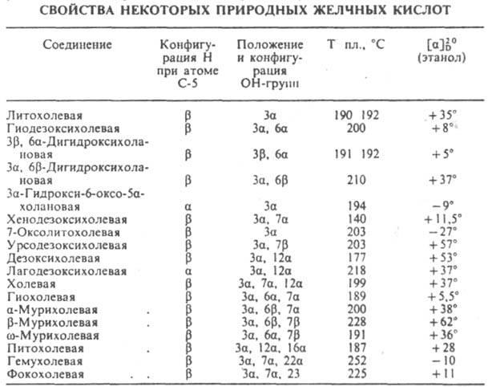

**А. Холевая кислота**

В печени из холестерина образуются желчные кислоты. Эти стероидные соединения с 24 атомами углерода являются производные холановой кислоты, имеющими от одной до трех α-гидроксильных групп и боковую цепь из 5 атомов углерода с карбоксильной группой на конце цепи. В организме человека наиболее важна холевая кислота. В желчи при слабощелочном рН она присутствует в виде холат-аниона.

**Б. Желчные кислоты и соли желчных кислот**

Кроме холевой кислоты в желчи содержится также хенодезоксихолевая кислота. Она отличается от холевой отсутствием гидроксильной группы при С-12. Оба соединения принято называть первичными желчными кислотами. В количественном отношении это наиболее важные конечные продукты обмена холестерина.

Другие две кислоты, дезоксихолевая и литохолевая, называются вторичными желчными кислотами, поскольку они образуются путем дегидроксилирования по С-7 первичных кислот в желудочно-кишечном тракте. В печени образуются конъюгаты желчных кислот с аминокислотами (глицином или таурином ),связанные пептидной связью. Эти конъюгаты являются более сильными кислотами и присутствуют в желчи в форме солей (холатов и дезоксихолатов Na+ и К+, называемых солями желчных кислот).

**В. Мицеллы**

В связи с наличием в структуре α-гидроксильных групп желчные кислоты и соли желчных кислот являются амфифильными соединениями и обладают свойствами детергентов. Основные функции желчных кислот состоят в образовании мицелл, эмульгировании жиров и солюбилизации липидов в кишечнике. Это повышает эффективность действия панкреатической липазы и способствует всасыванию липидов.

На рисунке показано, как молекулы желчных кислот фиксируются на мицелле своими неполярными частями, обеспечивая ее растворимость. Липаза агрегирует с желчными кислотами и гидролизует жиры (триацилглицерины), содержащиеся в жировой капле.

**Г. Метаболические превращения желчных кислот**

Первичные желчные кислоты образуются исключительно в цитоплазме клеток печени. Процесс биосинтеза (1) начинается с гидроксилирования холестерина по С-7 и С-12, и эпимеризации по C-3, затем следует восстановление двойной связи в кольце В и укорачивание боковой цепи на три углеродных атома.

Лимитирующей стадией является гидроксилирование по С-7 с участием 7α-гидроксилазы. Холевая кислота служит ингибитором реакции, поэтому желчные кислоты регулируют скорость деградации холестерина.

Коньюгирование желчных кислот проходит в две стадии. Вначале образуются КоА-эфиры желчных кислот, а затем следует собственно стадия конъюгации с глицином или таурином (2) с образованием, например, гликохолевой и таурохолевой кислот. Желчь дренируется во внутрипеченочные желчные протоки и накапливается в желчном пузыре (3).

Кишечная микрофлора продуцирует ферменты, осуществляющие химическую модификацию желчных кислот (4). Во-первых, пептидная связь гидролизуется (деконьюгирование), и, во-вторых, за счет дегидроксилирования С-7 образуются вторичные желчные кислоты (5). Однако большая часть желчных кислот всасывается кишечным эпителием (6) и после попадания в печень вновь секретируется в составе желчи (энтерогепатическая циркуляция желчных кислот). Поэтому из 15-30 г солей желчных кислот, ежедневно поступающих в организм с желчью, в экскрементах обнаруживается только около 0,5 г. Это примерно соответствует ежесуточному биосинтезу холестерина de novo.

При неблагоприятном составе желчи отдельные компоненты могут кристаллизоваться. Это влечет за собой отложение желчных камней, которые чаще всего состоят из холестерина и кальциевых солей желчных кислот (холестериновые камни), но иногда эти камни включают и желчные пигменты.

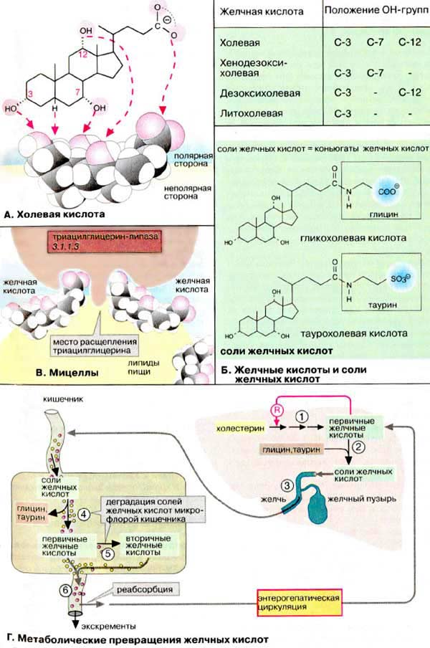

**Исп. литература для статьи «ЖЕЛЧНЫЕ КИСЛОТЫ»: Физер Л., Физер М., Стероиды, пер. с англ.. М., 1964; Hoshita Т., Kazuno Т., Chemistry and metabolism of bile alcohols and higher bile acids, в кн.: Advances in lipid research, v. 6, N.Y. L., 1968, p. 207 54; The bile acids, ed. by P.P. Nair, D. Kritchevsky, v. 1 3, N.Y.-L., 1971-76; Haslewood G.A.D., The biological importance of bile salts, Amst. N.Y. Oxf., 1978; Negwer M., Organised chemische Arzneimittel und ihre Synonyma. 5 Aufl. Bd. 1-3, В., 1978. Г. С. Гриненко.А. Холевая кислота**